Управление образования Администрации Соликамского городского округа Пермского края
МУНИЦИПАЛЬНОЕ АВТОНОМНОЕ ОБЩЕОБРАЗОВАТЕЛЬНОЕ УЧРЕЖДЕНИЕ
«ТОХТУЕВСКАЯ СРЕДНЯЯ ОБЩЕОБРАЗОВАТЕЛЬНАЯ ШКОЛА»
ул. Молодежная, д. 5, с. Тохтуева, Соликамский городской округ, Пермский край, Россия, 618507,
8(34253)7-26-73 факс 8(34253) 7-26-73 e-mail tohtuevo@yandex.ru ОКПО 48410144
ОГРН 1025901974944 ИНН/КПП 5950002291/591901001

№б/н от «22» ноября 2021 г. | Управление г.Соликамска  отдел развития дошкольного образования  Н.С.Остапченко

Аналитическая справка по проведению Единого родительского дня
по теме: «Финансовое просвещение детей дошкольного возраста и их родителей (законных представителей)»
На основании приказа начальника Управления образования администрации Соликамского городского округа от № «О проведении Единого родительского дня по финансовой грамотности в семье в образовательных организациях, реализующих основные образовательные программы дошкольного образования, в 2021 г.» в МАОУ «Тохтуевская СОШ» структурное подразделение «Тюлькинский детский сад», структурное подразделение «Затонский детский сад», структурное подразделение «Жулановская начальная школа-детский сад», структурное подразделение «Тохтуевский детский сад» 19.11.2021 г. был проведен Единый родительски день на тему «Финансовое просвещение детей дошкольного возраста и их родителей (законных представителей)». В данном мероприятии участвовали 22 родителя (законных представителей), 96 обучающихся (воспитанников); 12 педагогов.
структурное подразделение «Жулановская начальная школа-детский сад»: 3 родителя (законных представителя); 10 обучающихся; 1 педагог.
структурное подразделение «Затонский детский сад»: 3 родителя (законных представителя); 15 обучающихся; 2 педагога.
структурное подразделение «Тохтуевский детский сад»: 10 родителей (законных представителей); 50 обучающихся; 6 педагог.
структурное подразделение «Тюлькинский детский сад»: 6 родителей (законных представителей); 21 обучающихся; 2 педагога.
В рамках Единого родительского дня были организованы и проведены следующие итоговые мероприятия:
Наименование  СП | Мероприятие с детьми | Группа | Мероприятие с родителями | Группа,  Время
МАОУ «Тохтуевская СОШ» СП «Жулановская начальная школа-детский сад» | Игра «В гостях у Гнома эконома» | Разновозрастная группа (4-7 лет)  16-00 | Аукцион родительских советов на тему «Как подготовить ребенка к разумному обращению с деньгами» в формате онлайн | Разновозрастная группа (4-7 лет)
МАОУ «Тохтуевская СОШ» СП «Затонский детский сад» | «Чудеса в кошельке» | Разновозрастная группа (4-5 лет)  16-00 | Ток-шоу для родителей «Семейный бюджет и ребенок» в формате онлайн | Разновозрастная группа (4-5 лет)
 | Игра «Знатоки финансовой грамотности» | Разновозрастная группа (5-7 лет)  16-00 |  | Разновозрастная группа (5-7 лет)
МАОУ «Тохтуевская СОШ» СП «Тохтуевский детский сад» | «По экономическим странам и континентам» | Подготовительная группа  16-00 | Круглый стол для родителей «Как подготовить ребенка к разумному обращению с деньгами» в формате онлайн | Подготовительная группа
 | «Путешествие денежки на солнечный остров» | Старшая группа  16-00 |  | Старшая группа
 | «Путешествие к Мише Эконому» | Средняя группа  16-00 | Ток-шоу для родителей «Семейный бюджет и ребенок» в формате онлайн | Средняя группа
МАОУ «Тохтуевская СОШ» СП «Тюлькинский детский сад» | Финансовый квест «Сокровища пиратов» | Младшая разновозрастная (3-5 лет)  16-00 | Ток-шоу для родителей «Семейный бюджет и ребенок» в формате онлайн | Младшая разновозрастная (3-5 лет)
 | «По экономическим странам и континентам» | Старшая разновозраст  ная группа  (5-7 лет)  16-00 | Круглый стол для родителей «Как подготовить ребенка к разумному обращению с деньгами» в формате онлайн | Старшая разновозрастная группа  (5-7 лет)

По итогам Единого родительского дня, родители (законные представители) совместно с обучающимися (воспитанниками) закрепили основные финансово-экономические понятия (купюра бюджет, валюта, доход, банк, банкомат и др.), в игровой форме, квеста, онлайн трансляции научились взаимодействовать друг с другом, иметь здоровый интерес к деньгам, осознание правил их честного приобретения, осознать на доступном уровне понятий «труд-продукт-деньги» родители (законные представители) расширили свой кругозор по теме, определили основные финансово-экономические функции семьи, нужно ли обсуждать с детьми финансовые вопросы, как научить ребенка понимать стоимость денег, как подготовить ребенка к разумному обращению с деньгами. А также получили удовольствие от совместного время провождения со своим ребенком.
По итогам проведенных мероприятий были оформлены: памятки для родителей на тему: Как подготовить ребенка к разумному обращению с деньгами»; «Семейный бюджет и ребенок», «Дети и деньги», «Должен ли ребенок иметь карманные деньги», разработаны кейсы сценариев игр и квестов.
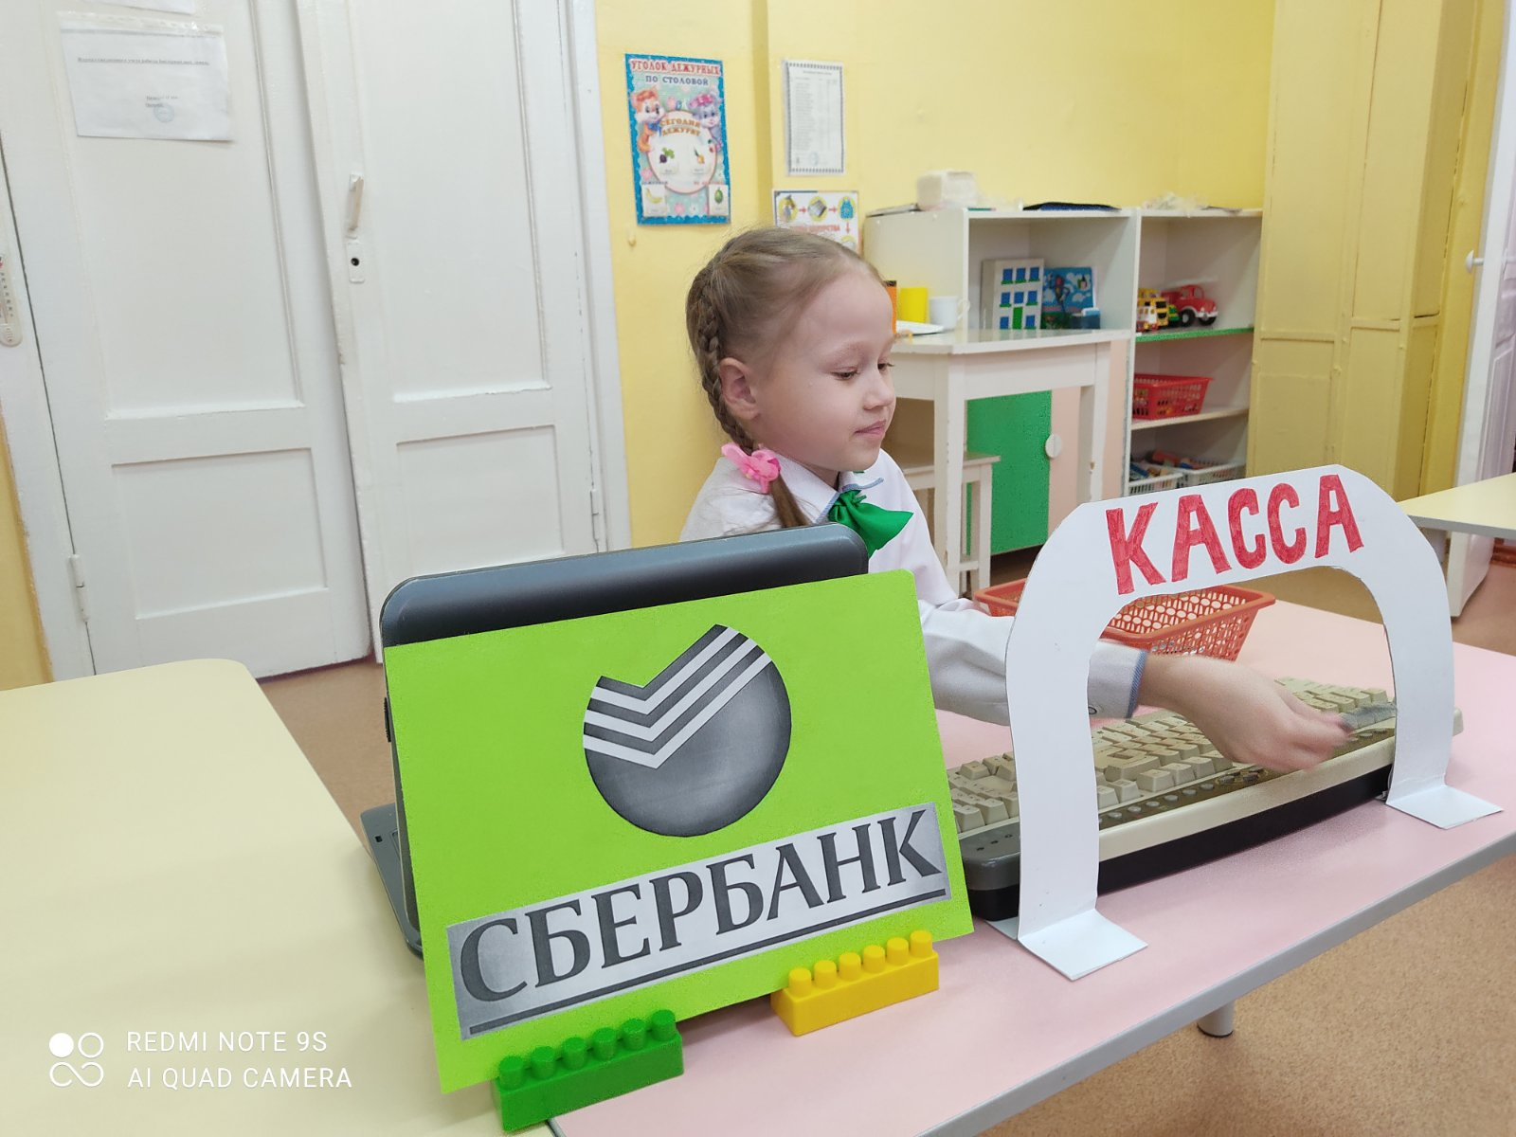
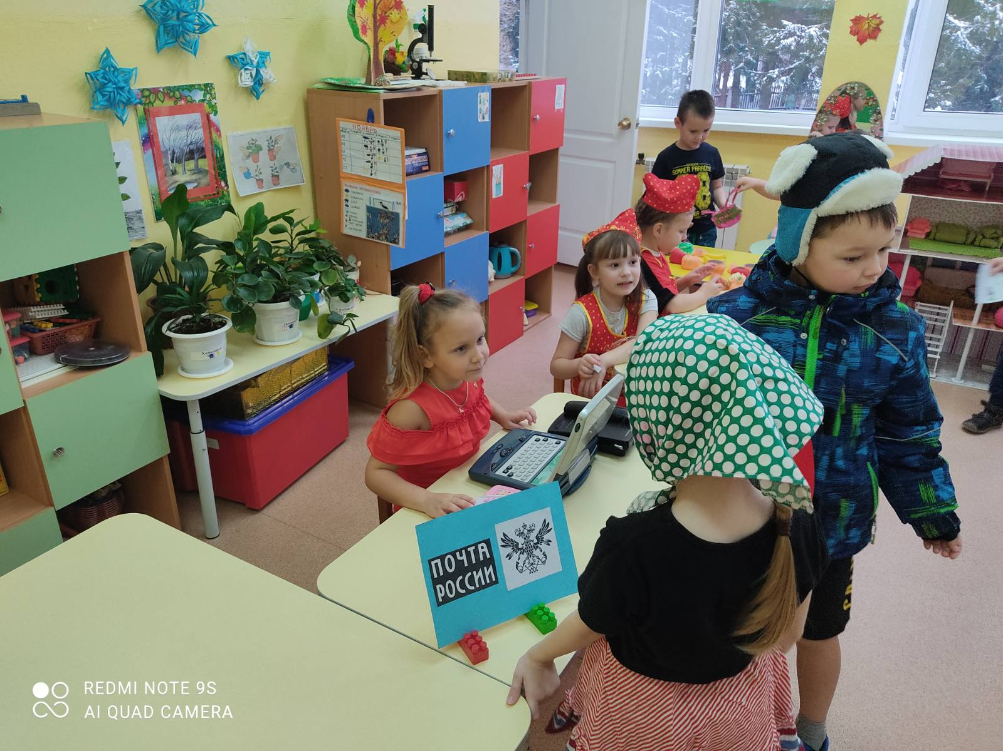
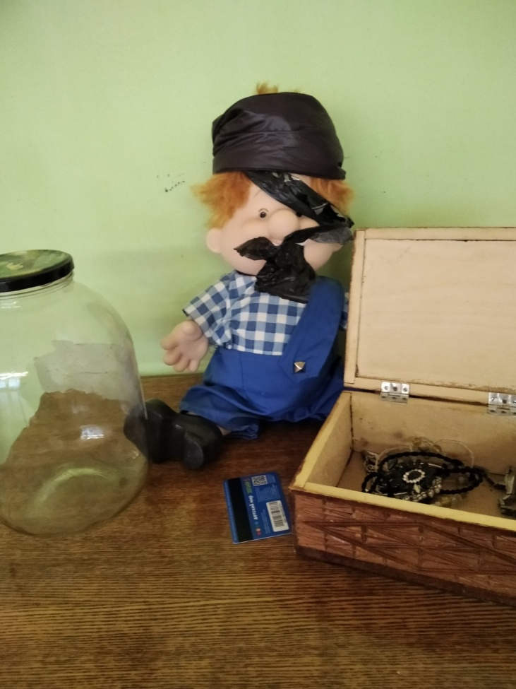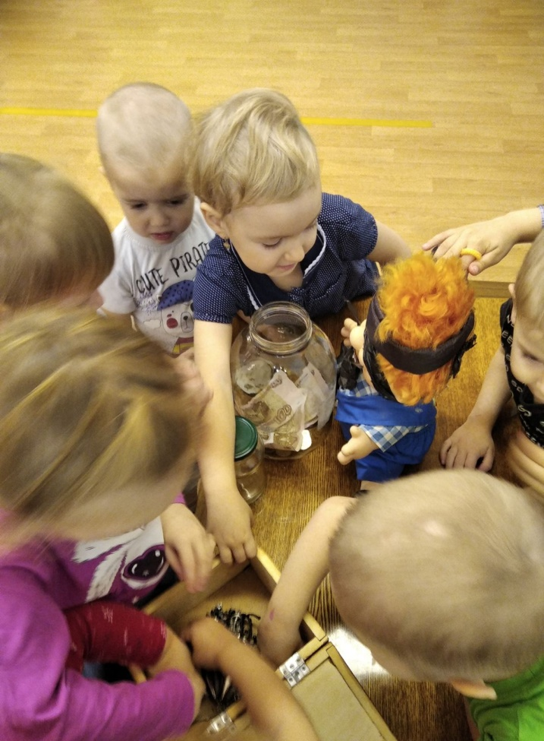
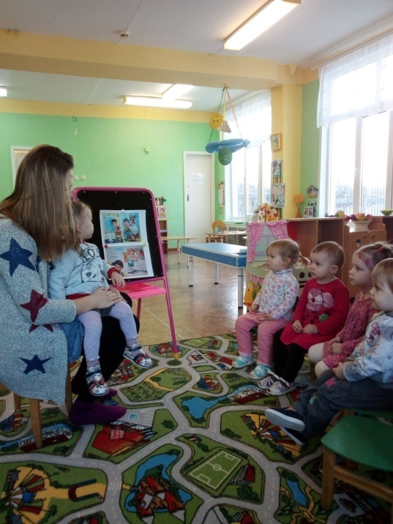

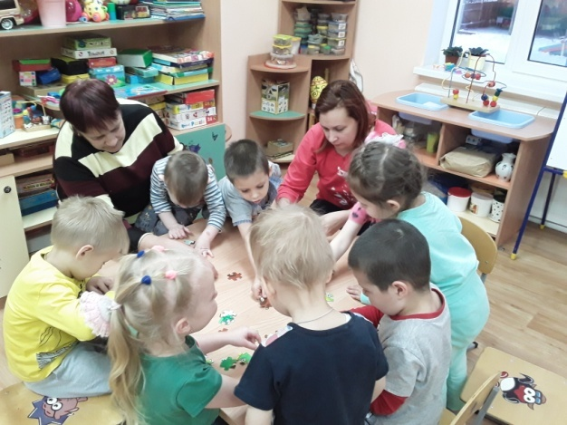

Старший воспитатель Т.Н.Ромодина

